# Instalação do Servidor Embarcado:

1. Instalar as ferramentas pelo PIP do python:
   1. Twilio
   2. Flask
   3. smtplib
   4. obd
2. executar seguintes comandos:

sudo apt-get install python-rpi.gpio python3-rpi.gpio

sudo apt-get install bluetooth bluez-utils blueman

sudo apt-get install ppp usb-modeswitch wvdial

1. executar os comandos para instalação do no-ip:

mkdir /home/pi/noip

cd /home/pi/noip

wget http://www.no-ip.com/client/linux/noip-duc-linux.tar.gz

tar vzxf noip-duc-linux.tar.gz

cd noip-2.1.9-1

sudo make

sudo make install

sudo /usr/local/bin/noip2

sudo noip2 ­S

1. Descompactar a pasta “webserver.zip” dentro do raspberry em outra pasta (descompactei em uma chamada “webserver”)
2. Descompactar a pasta “outros/video_streaming.zip” dentro da pasta “webserver”
3. Descompactar a pasta “outros/python_obd.zip” dentro da pasta “webserver/control/”
4. Antes de iniciar o servidor, parear com o Bluetooth de algum dispositivo rodando simuladores ou com o ELM327 conectado ao carro em meia chave.
5. Abrir a pasta “webserver” e executar o comando “sudo sh start.sh”
6. Se tudo ocorrer bem, o servidor será iniciado conforme a imagem abaixo:

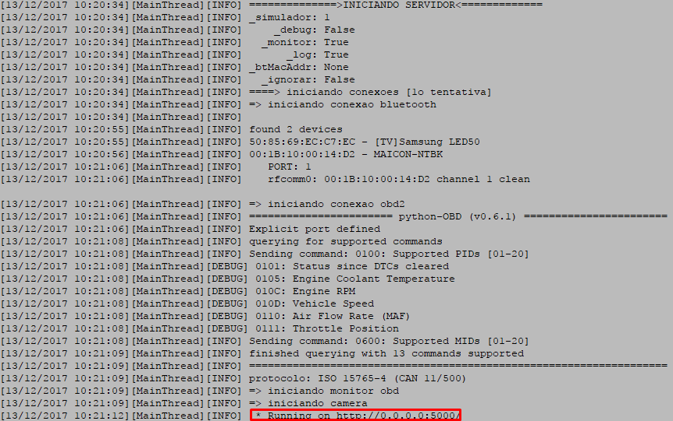

Instalação do Aplicativo Mobile:

1. Instalar as ferramentas:
   1. NPM
   2. IONIC FRAMEWORK
2. Descompactar a pasta “aplicativo.zip”
3. Abrir o prompt de comando, navegar até dentro da pasta descompactada e executar o comando “ionic serve -l”
4. Se tudo ocorrer bem, o navegador irá abrir e o log final será:

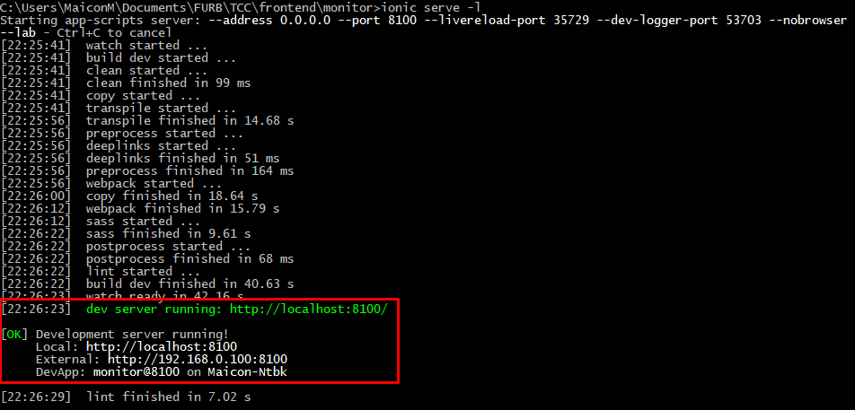

1. Configurar na aba “Configs” o Endpoint do Servidor embarcado e clicar em “OK”

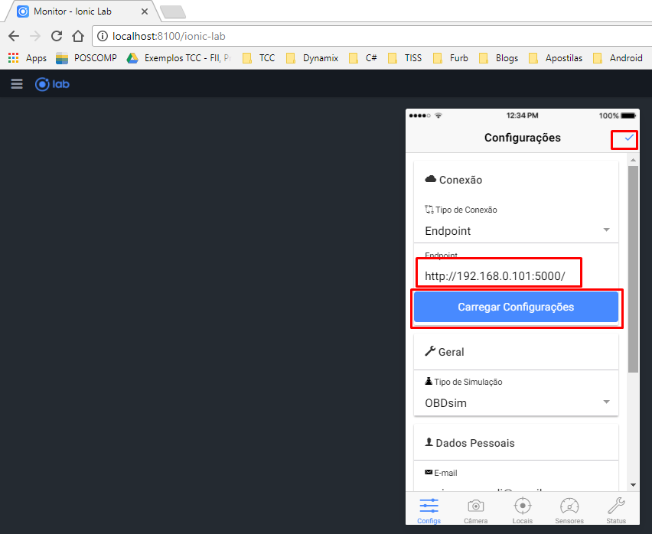

Todos os fontes, monografia, apresentação, pré-projeto e projeto estão em: <https://github.com/maiconn/tcc>

E-mail para contato: [maicon.gerardi@gmail.com](mailto:maicon.gerardi@gmail.com)

Se ya,

Boa sorte.